Государственное общеобразовательное учреждение
Луганской Народной Республики
«Артёмовская средняя школа № 8»

Внеклассное мероприятие
во 2 классе
«Волшебный кубик»
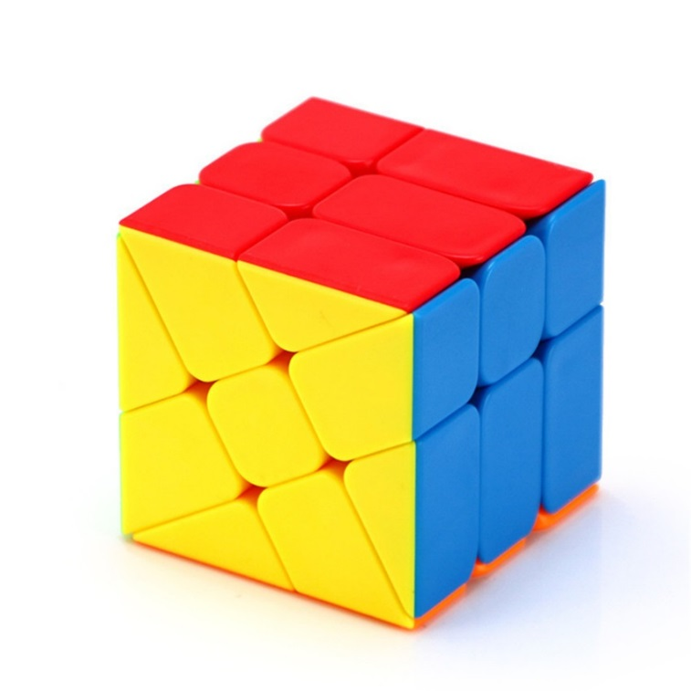

Подготовила и провела: учитель начальных классов Козлова Елена Александровна

2022

Тема: Интеллектуальная игра «Волшебный кубик»
Цель мероприятия: приобщение учащихся к позитивным формам коллективного досуга, сочетающее в себе элементы интеллектуальной игры и творчества. Повышение интереса к учению, развитие познавательной активность, расширение кругозора, формирование положительного эмоционального отношения к процессу познания, повышение мотивации обучения; развитие творческого потенциал школьников.
Методы и приемы:
Словесный (вопросы к детям, повторение и уточнение, напоминание, поощрение)
Наглядный (мультимедийная презентация, доска, карточки);
Практический (решение задач по предметам)
Ход мероприятия
1.Вводная часть
1 ученик
Что, когда, откуда взялось,
Что исчезло, что пропало,
Где кончается Земля,
Начинаются моря?
2 ученик
Кто завёл врагов в болото?
Где ночуют бегемоты?
Кто висит ногами вверх?
Кто бежит быстрее всех?
1 ученик
Нам ответ откроет он –
Интеллектуальный марафон.
- Добрый день! Я рада видеть вас на интеллектуальной игре " Волшебный кубик»"! Сегодня в интеллектуальных соревнованиях покажут свои знания ученики 2-го класса. Я с удовольствием представляю участников игры.
1 команда – «Знатоки»
2 команда – «Эрудиты»
Мы начинаем игру. Вначале несколько слов о её правилах. Игра состоит из шести тем «Знатоки природы», «Город ребусов», «Чёрный ящик», «Занимательная математика», «Нескучный русский», «Угадай мелодию». Для каждой команды подготовлены 2 задания по каждой из тем. Игроки бросают кубик (каждая буква на кубике соответствует теме), какая буква выпала, на ту тему вам и стоит давать ответы. За каждый правильный ответ команды будут получать баллы. Какая команда наберет наибольшее количество балов та и будет носить звание победителя.
2. Основная часть
Разминка
Внимание! Команды готовы? Поведем разминку.
«Отвечай-ка!»
- Что наступает после весны? (Лето)
- Кто жених Мухи – цокотухи? (Комар)
- Сколько букв в русском алфавите? (33)
- Самое большое однозначное число. (9)
- Когда деревья сбрасывают листья? (Осенью)
- Самое маленькое двузначное число? (10)
- Девочка, появившаяся в чашечке цветка,
И была та девочка чуть больше ноготка. (Дюймовочка)
- Что ест зимой медведь? (Он спит зимой)
10. Назовите самое жаркое время года?
11. Назовите все времена года.
12. Сколько месяцев в году?
13. Назовите дни недели.
- Разминка окончена. Переходим к интеллектуальной игре.
"Знатоки природы"
Команда 1
Карточка 1.
- А сейчас команда получает хитрые слова. Нужно как можно быстрее найти животных, которые спрятались в этих словах. За каждое правильно отгаданное слово– 1 балл.
МУЖЧИНЫ (разбираем вместе)

ГОЛОСОВАНИЕ
ДОСАДА
ПОСЁЛОК
СЕРЁЖКА
ЗАСЛОНКА
КОНЬКИ
СОЛЕНЬЕ
ПОБЕЛКА

Карточка 2.
- Животное прислало Вам жалобу, ваша задача определить, что это за животное.
За правильный ответ – 3 балла.
Жалоба. Сама знаю, что не красавица. Покажись я, многие шарахаются в сторону, а то ещё и камнем бросят или ногой пнут. А за что? Придумали ведь, что от меня на руках бородавки бывают. Чушь какая-то. Не всем же быть красавицами! А польза от меня людям большая, ведь я сохраняю от гусениц и червей, целый огород. Если в доме завелись тараканы, принеси меня – и они исчезнут.
Команда 2
Карточка 3.
- Вам нужно отгадать загадки. За каждый правильный ответ вы получаете – 1 бал.
- Загадки
1. Не мышь, не птица
В лесу резвится,
На деревьях живёт
И орешки грызёт. (белка)
2. Она похожа на тетрадь в линейку (зебра)
3. Работящие зверьки
Строят дом среди реки.
Если в гости кто придет,
Знайте, что из речки вход. (бобры)
Карточка 4.
- Расшифруйте названия животных, записанные на карточке. За каждое правильно отгаданное слово– 1 балл.
«Загадочные животные»

л ь д о ш а (лошадь)
с о л ь (лось)
в а й р у е м (муравей)
з о к а (коза)
б а к о с а (собака)
к а б е л (белка)
к о р в а о (корова)
я ц з а (заяц)
«Город ребусов»
За каждый правильный ответ– 2 балла.
Команда 1
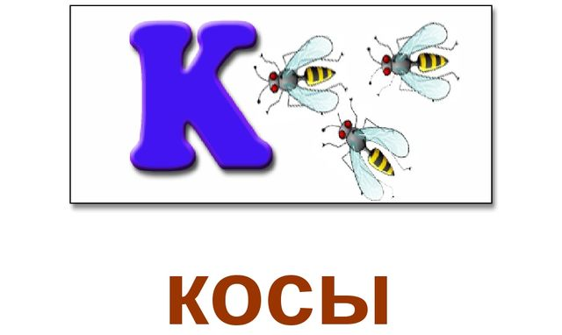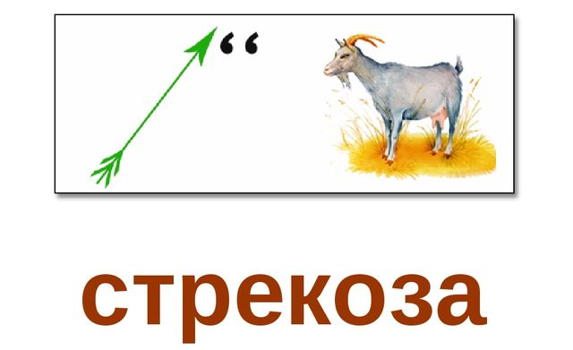
Команда 2
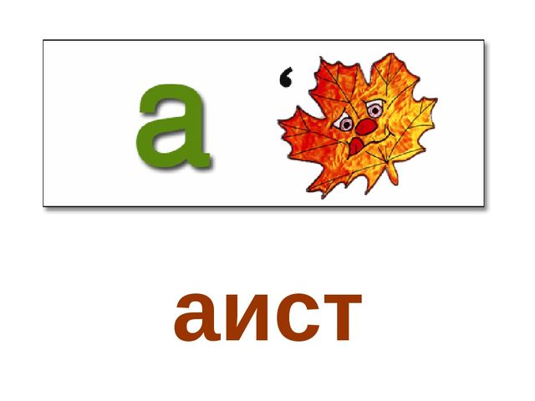
«Чёрный ящик»
За правильный ответ с первой попытки вы можете заработать 15 очков, со второй – 10, а с третьей только 5.
Команда 1
Карточка 1.
- Они такие маленькие, что их не видно;
- От них можно заболеть;
- Они прячутся под грязными ногтями. (микробы)
Карточка 2.
- Этот предмет мебели есть в каждом доме. Он обязательно нужен, когда приходят гости, но и не только.
- Некоторые народы им не пользуются совсем. Если бы мы попали туда, то плохо себя чувствовали без этого предмета – мы уставали бы.
- Мы и сами пользуемся каждый день и не один раз. Он бывает чаще всего деревянным. (Стул)
Команда 2
Карточка 3.
- В черном ящике находится то, что не имеет запаха, сыпучее, растворяется в воде, может быть мелкой, крупной, белой.
- Этот предмет может быть в море.
- Этот предмет использую повара для приготовления блюд, он придаёт блюду солёный вкус.
Карточка 4.
- Об этом предмете известно следующее: «Незнайка утверждал, что она меньше солнца. Для Дюймовочки она была не меньше озера. А для нас с вами она не больше блина. Что находится в чёрном ящике?»
- Этот предмет может быть стеклянным, а может и фарфоровым и даже деревянным.
- Из этого предмета мы кушаем.
Ответ: (тарелка)
«Весёлый математик»
Команда 1
Карточка 1.
Сосчитай и раскрась.
За каждый правильно раскрашенный лепесток - 1 балл.
Карточка 2.
Задача
Незнайка прожил в Цветочном городе 1 неделю и 3 дня. Сколько всего дней прожил Незнайка в Цветочном городе?
Правильный ответ: 10 дней
За правильный ответ: 2 балла.
Команда 2
Карточка 3.
Сосчитай треугольники.
Правильный ответ: 5
За правильный ответ: 5 баллов

Карточка 4.
Расставьте скобки так, чтобы равенства стали верными. За каждый правильный ответ: 1 балл.

«Угадай мелодию»
Вам нужно угадать из какого мультфильма мелодия. За каждый правильный ответ: 2 балла.

Команда 1
Ну, погоди!
Фиксики
Команда 2
Смешарики
Простоквашино

«Нескучный русский»
Команда 1
Карточка 1.
Найдите все слова на школьную тему. Время на выполнение задания 2 минуты. За каждое правильное слово – 1 балл.
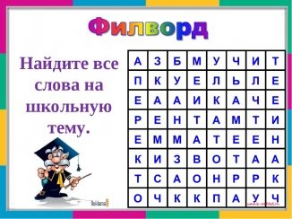
Карточка 2.
Попробуйте закончить пословицу. За каждую правильно написанную пословицу 1 балл
Поспешишь, … (людей насмешишь).
Слово не воробей, … (вылетит – не поймаешь)
Не имей сто рублей,… (а имей сто друзей)
Сделал дело -… (гуляй смело)
Делу-время, а … (потехе – час)
Команда 2
Карточка 3.
Составьте слова по первым буквам картиной. За каждое правильно написанное слово 1 балл
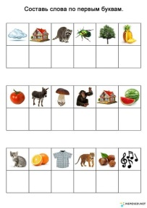

Карточка 4.
Вам нужно заполнить лесенки. За каждое правильно написанное слово 1 балл

ч | а
ч | а
ч | а
ч | а
ч | а
ч | а
Ответ:
час
чаша
чайка
чайник
чародей
часовщик

3. Заключительная часть
Ну вот и закончился наша игра.
Была и трудна и полезна она.
Мы многое сумели, мы многое узнали.
Интеллектуальная игра
Нам силу духа придала.
Вперед за наградами надо идти,
А новые конкурсы все впереди!
Подведение итогов. Награждение.

